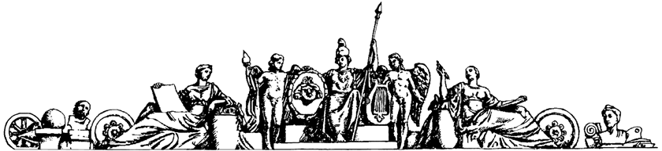

Министерство образования и науки Российской Федерации  
Федеральное государственное образовательное учреждение   
высшего профессионального образования  
«Московский государственный технический университет имени Н.Э. Баумана»

Кафедра "Космические аппараты и ракеты-носители"

Дисциплина «Динамика летательных аппаратов»

Домашнее задание №2

**Вариант №5**

Студент: Зацепин Матвей Геннадьевич

Группа: СМ1-81

Москва, 2024 год.

# ЗАДАНИЕ

При выполнении ДЗ №2 использовать результаты ДЗ №1.

1. Используя «универсальную диаграмму устойчивости» **оценить устойчивость** движения упругой ракеты по траектории.

2. Если полученный ответ отрицательный (**движение неустойчиво**), то:

- уточнить границы смежной области неустойчивости

- предъявить требования к АС.

3. Если полученный ответ положительный (**движение устойчиво**), то необходимо уточнить границы неустойчивости смежных областей.

При расчетах полагать, что $ε$ = 0.001.

Градиент управляющей силы вычислить по формуле: $R_{yp}=k_{р}·M_{0}·g_{0}$, где $М_{0}$– стартовая масса, g0 – ускорение свободного падения, kр – коэффициент, заданный в таблице.

Амплитуду АС для частоты большей, чем частота среза вычислять по формуле:

$A_{АС}=0.5·exp(0.01·(ω_{0}-ω))$

$φ_{АС}=-\frac{π\left(ω_{0}- ω\right)}{ω_{0}- ω_{π}}$ для $ω_{0}< ω<ω_{π};$

$φ_{АС}=-π-\frac{π\left(ω_{π}- ω\right)}{ω_{π}- ω_{2π}}$ для $ω_{π}< ω<ω_{2π}$;

|  |  |  |
| --- | --- | --- |
| Порядковый номер в  журнале старосты | Схема ракеты | Номер варианта |
| 5 | I | 3 |

Таблица 1 – Исходные данные

|  |  |  |  |  |  |  |  |  |  |  |  |  |  |  |  |  |  |
| --- | --- | --- | --- | --- | --- | --- | --- | --- | --- | --- | --- | --- | --- | --- | --- | --- | --- |
| №  вар. | Координаты сечения [м] | | | | | | | | | Параметры АС | | | | М1  [т] | М2  [т] | J0  [тм2] | xгп  [м] |
| x1 | x2 | x3 | x4 | x5 | x6 | x7 | x8 | x9 | w0 | wр | W2p | kp |
| 5 | 2.0 | 4.0 | 5.0 | 9.0 | 13.0 | 14.0 | 17.0 | 20.0 | 23.0 | 20 | 50 | 110 | 0.5 | 2.0 | 1.5 | 2.0 | 4.5 |

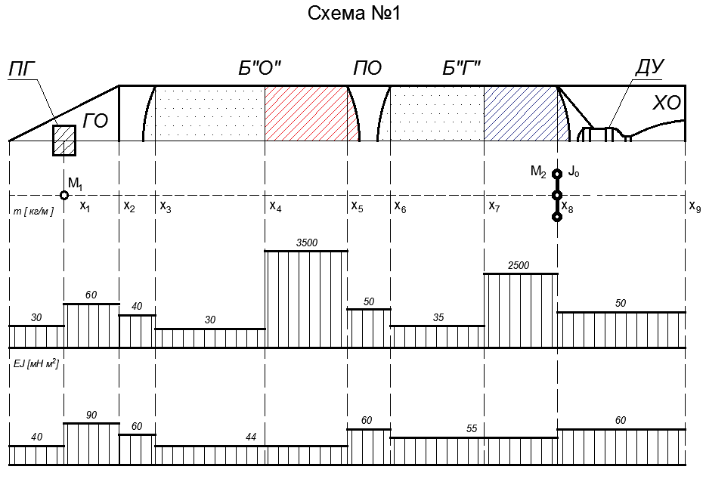

Рисунок 1 – Схема распределенных масс и погонных жесткостей

# РЕШЕНИЕ

# Оценка устойчивости движения упругой ракеты по заданной траектории

Для того, чтобы параметры объекта регулирования были расположены в области устойчивости, необходимо, чтобы выполнились следующие условия:

1. Для первого тона колебаний $f_{n}\left(x_{p}\right)∙f_{n}^{'}(x_{г})>0$,

для второго тона колебаний ${ f}_{n}\left(x_{p}\right)∙f_{n}^{'}(x_{г})<0$;

$ω_{0}<ω_{1}<ω_{π}, ω_{π}<ω_{2}<ω_{2π}$

Первое условие:

Для первого тона: $f_{1}\left(x_{p}\right)∙f_{1}^{'}\left(x_{г}\right)=-0.09<0$, что означает невыполнениеусловия устойчивости.

Для второго тона: $f_{2}\left(x_{p}\right)∙f_{2}^{'}\left(x_{г}\right)=>0$, что означает невыполнение условия устойчивости.

Первое условие **не выполняется**.

Второе условие:

Используя исходные данные и полученные в первой части ДЗ результаты значений собственных частот:

$ω_{1}=17.571 рад/с$

$ω_{2}=68,909 рад/с$

$$ω_{0}=20 рад/с$$

$$ω_{π}=50 рад/с$$

$$ω_{2π}=110 рад/с$$

Первое двойное неравенство $ω_{0}<ω_{1}<ω_{π}$ примет вид:

$$20<17.571<50$$

Это неверно, неравенство не выполняется.

Второе двойное неравенство $ω_{π}<ω_{2}<ω_{2π}$ примет вид:

$$50<68,909 <110$$

Это верно, неравенство выполняется.

Из 2 равенств следует, что ракета не устойчива.

**2. Уточнить границы смежной области неустойчивости и предъявить требования к АС.**

Для начала необходимо задаться формулами, позволяющими определить координаты зеркал компонентов топлива $x_{4} и x_{7}$.

Длины баков:

Окислителя: $L_{ok}=x_{5}-x_{3}$

Горючего: $L_{г}= x_{8}-x_{6}$

Пускай процент заполненности бака есть $s=0..1$

Тогда длина незаполненных частей бака:

Окислителя: $L_{ok}=(x_{5}-x_{3})(1-s)$

Горючего: $L_{г}= {(x}_{8}-x_{6})(1-s)$

Тогда искомые координаты зеркал:

- для жидкости в баке окислителя

- для жидкости в баке горючего

$$x_{7}=x_{6}+{(x}_{8}-x_{6})(1-s)$$

Будем искать первые 2 собственные частоты s по мере опустошения ракеты, так получим диаграммы устойчивости по мере опустошения ракеты:

Рисунок 2 – Диаграммы устойчивости для двух первых собственных частот

Таблица 2 – Результаты расчетов для различных степеней заполнения

|  |  |  |  |  |
| --- | --- | --- | --- | --- |
| % заполнения баков | w1 | f10(Xp)∙f'10(Xgp) | w2 | f20(Xp)∙f'20(Xgp) |
| 0 | 49,600 | -0,572 | 138,500 | 0,391 |
| 5 | 30,601 | -0,402 | 128,480 | 0,842 |
| 10 | 25,360 | -0,295 | 121,315 | 1,172 |
| 15 | 22,630 | -0,228 | 114,500 | 1,423 |
| 20 | 20,93 | -0,185 | 107,81 | 1,576 |
| 25 | 19,78 | -0,155 | 101,059 | 1,619 |
| 30 | 18,779 | -0,134 | 94,285 | 1,562 |
| 40 | 18,015 | -0,106 | 80,96 | 1,26 |
| 50 | 17,571 | -0,09 | 68,9 | 0,903 |
| 60 | 17,421 | -0,083 | 59,126 | 0,617 |
| 70 | 17,403 | -0,081 | 51,87 | 0,419 |
| 80 | 17,364 | -0,084 | 46,909 | 0,294 |
| 90 | 17,162 | -0,094 | 43,845 | 0,221 |
| 100 | 16,701 | -0,108 | 42,181 | 0,186 |

Для первого тона собственных колебаний ракеты выполняется условие $ω_{0}<ω_{1}<ω_{π}$ для случая «сухой» ракеты и ракеты, заполненной топливом на s = 20% и менее

Для второго тона собственных колебаний выполняется одно из определяющих устойчивость ракеты неравенств $ω_{π}<ω_{2}<ω_{2π}$ для случая степени заполнения s = 20..70%

То есть ракета устойчива в окрестности 20%, расчеты с меньшим шагом дают границы:

При $s_{1}=0,183: ω_{2}=110; ω_{1}=21,429, при s<s_{1}- ω_{2}>110$

При $s_{2}=0,236: ω_{2}=102,953; ω_{1}=20, при s>s_{2}- ω_{1}<20$

Этим значениям s соответствуют значения зеркал жидкости:

При $s_{1}=0,183:$

$$x_{4}=5+6∙\left(1-0,183\right)=9,902$$

$$x_{7}=12+4\left(1-0,183\right)=15,268$$

При $s_{1}=0,236$

$$x_{4}=5+6∙\left(1-0,236\right)=9,584$$

$$x_{7}=12+4\left(1-0,236\right)=15,056$$

При этом первое условие устойчивости не выполняется, по построенной диаграмме устойчивости (рис. 2) для первого тона $f_{n}\left(x_{p}\right)∙f_{n}^{'}\left(x_{г}\right)<0$, для второго тона колебаний ${ f}_{n}\left(x_{p}\right)∙f_{n}^{'}\left(x_{г}\right)>0$ Поэтому **необходимо сменить положение гироскопической платформы.**

Найдем куда следует переместить гироплатформу: введем вспомогательную функцию ${ φ_{n}\left(x\right)=f}_{n}\left(x_{p}\right)∙f_{n}^{'}(x)$. Далее построим ее график для первых двух тонов колебания для сухой ракеты, и для заполненных на 20% баков, то есть **для s = 0.2:**

Для первого тона:

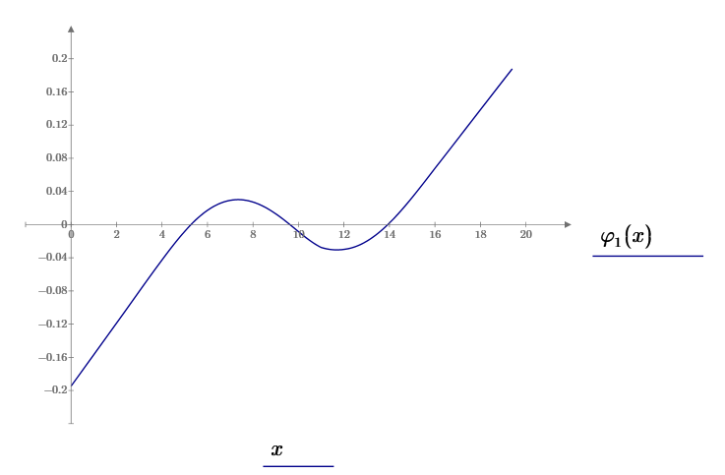

Для второго тона:

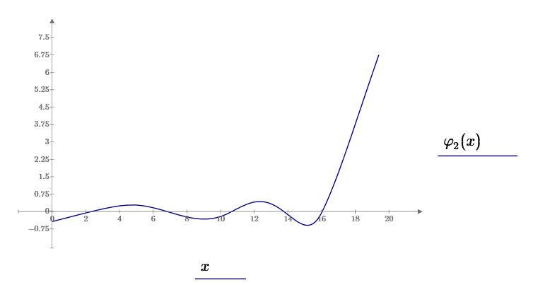

А также для сухой ракеты:

Для первого тона:

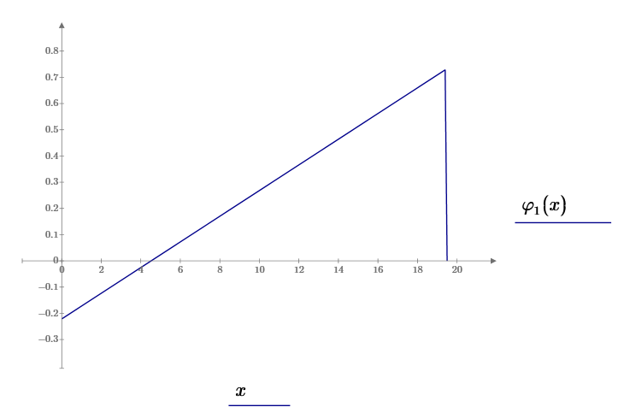

Для второго тона:

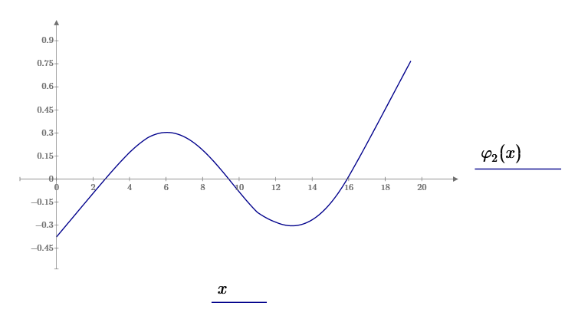

|  |  |
| --- | --- |
| Вариант заполнения | $$Х_{ГП } из условий устойчивости$$ |
| $$ω_{1}, 20\% заполнения баков$$ | $$5,269-9,627 13,924-19$$ |
| $$ω_{2}, 20\% заполнения баков$$ | $$0-2,332 6,837-10,668 13,263-16,036$$ |
| Оба условия для 20% | $$6,837-9,627 13,363-16,036$$ |
| $$ω_{1}, "\text{сухая" }ракета$$ | $$4,52-19$$ |
| $$ω_{2}, "\text{сухая" }ракета$$ | $$0-2,666 9,432-15,913$$ |
| Оба условия для сухой ракеты | 9,432-15,913 |

То есть разместить гироплатформу можно в точках со значениями координат в диапазоне 13-15 м. В нем располагается межбазовый отсек, в который мы и можем поместить платформу, приняв $X_{ГП}=13.5$